新乡医学院三全学院学籍证明打印流程

各位同学：

新的学年已经开始，各位同学在申请各项补助时需要开具《学籍证明》，特将《学籍证明》打印流程发给大家，请按照流程进行操作，《学籍证明》自行打印好后，到教务部进行盖章（不要截图打印，截图打印会模板变形）。

具体流程：

1.登录网址：http://jwxt.sqmc.edu.cn/service/login.html?version 先登录统一身份认证

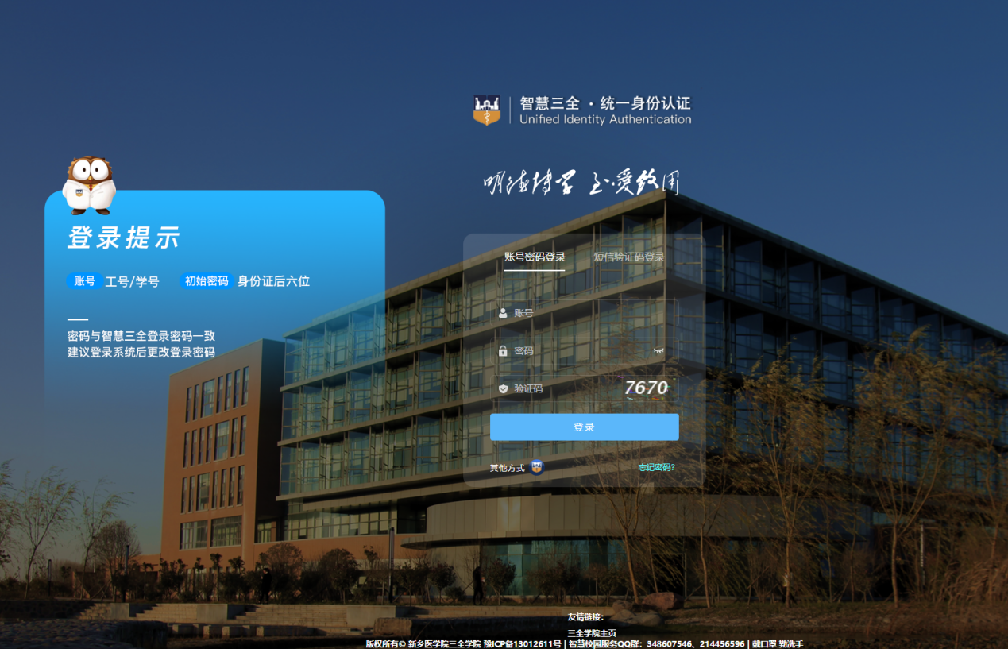

2.用账号进行登录：账号和密码同智慧三全的账号和密码

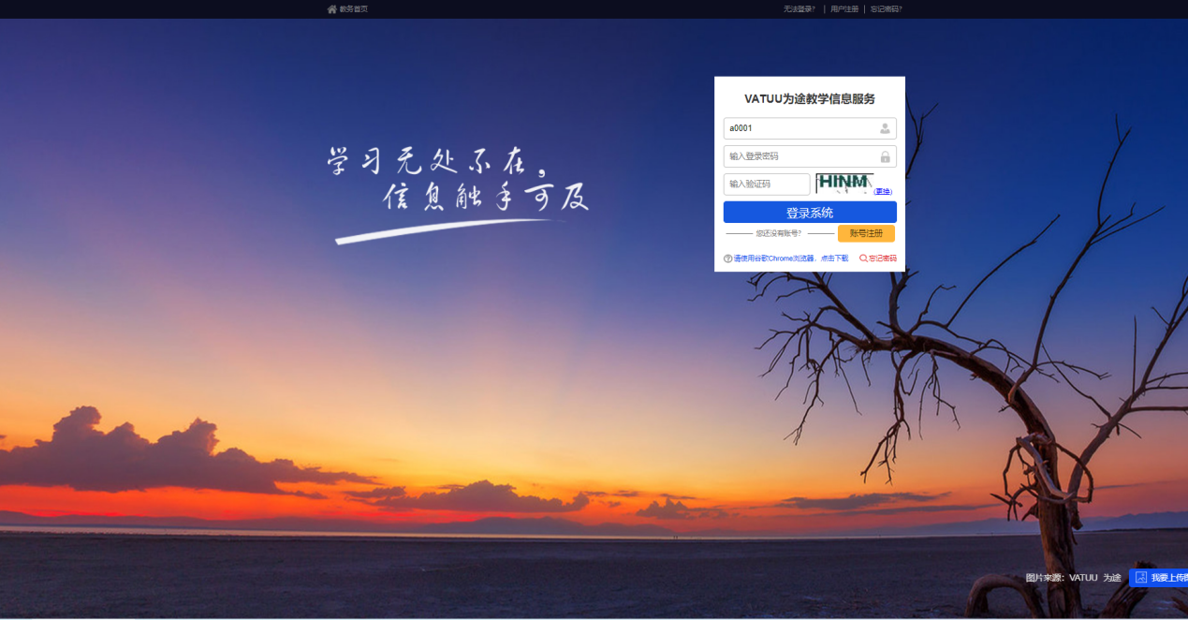

3.新生先进行注册



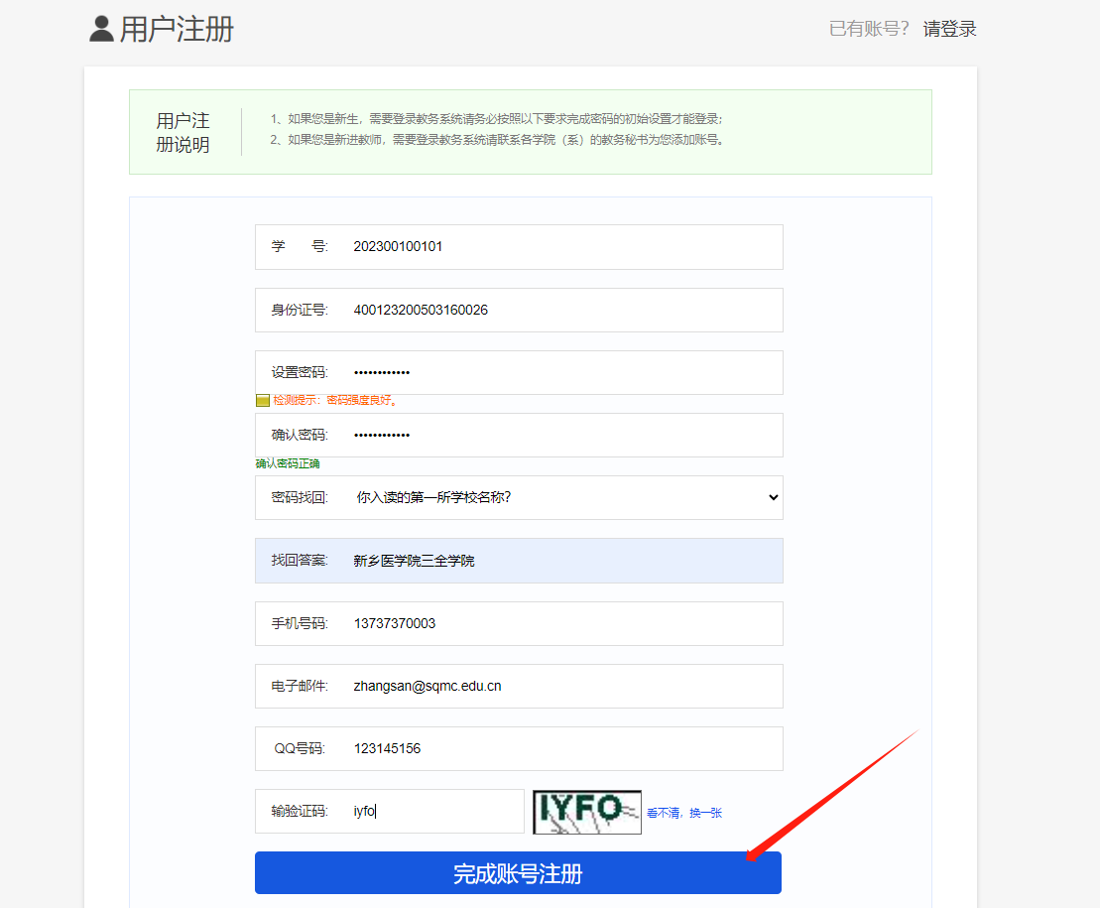

4.注册完进行登录

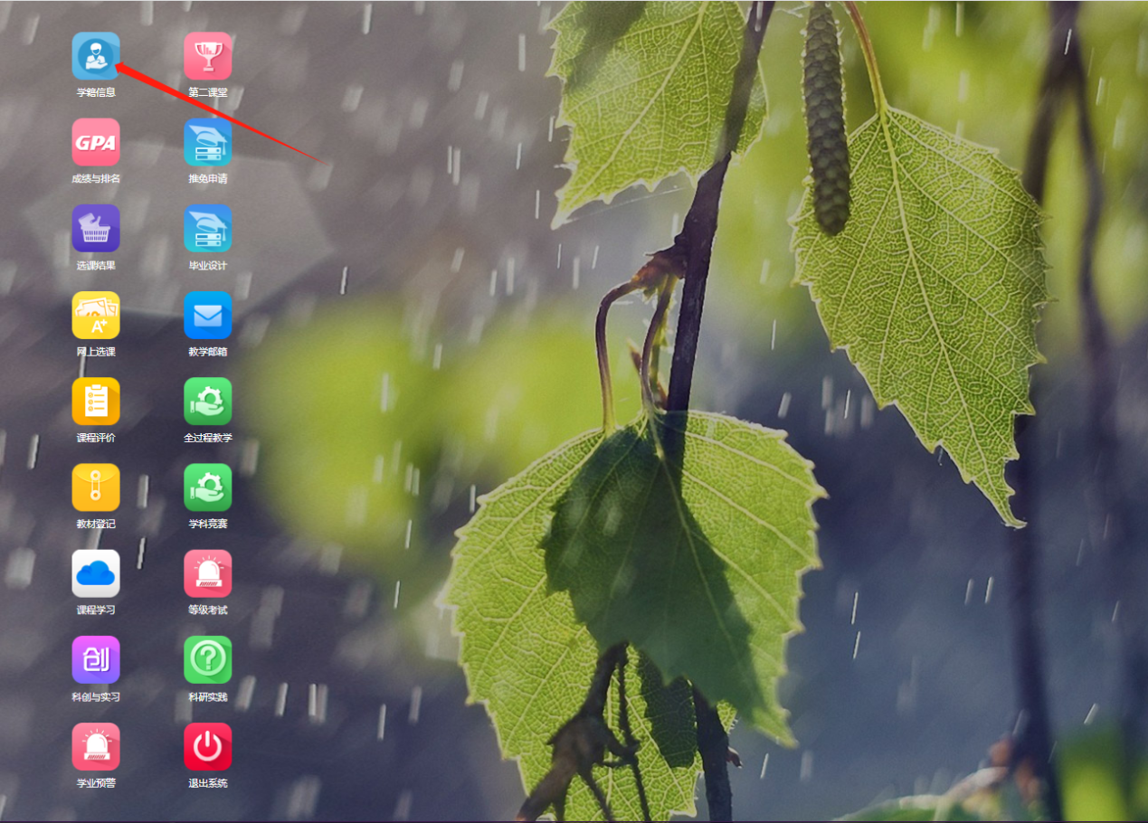

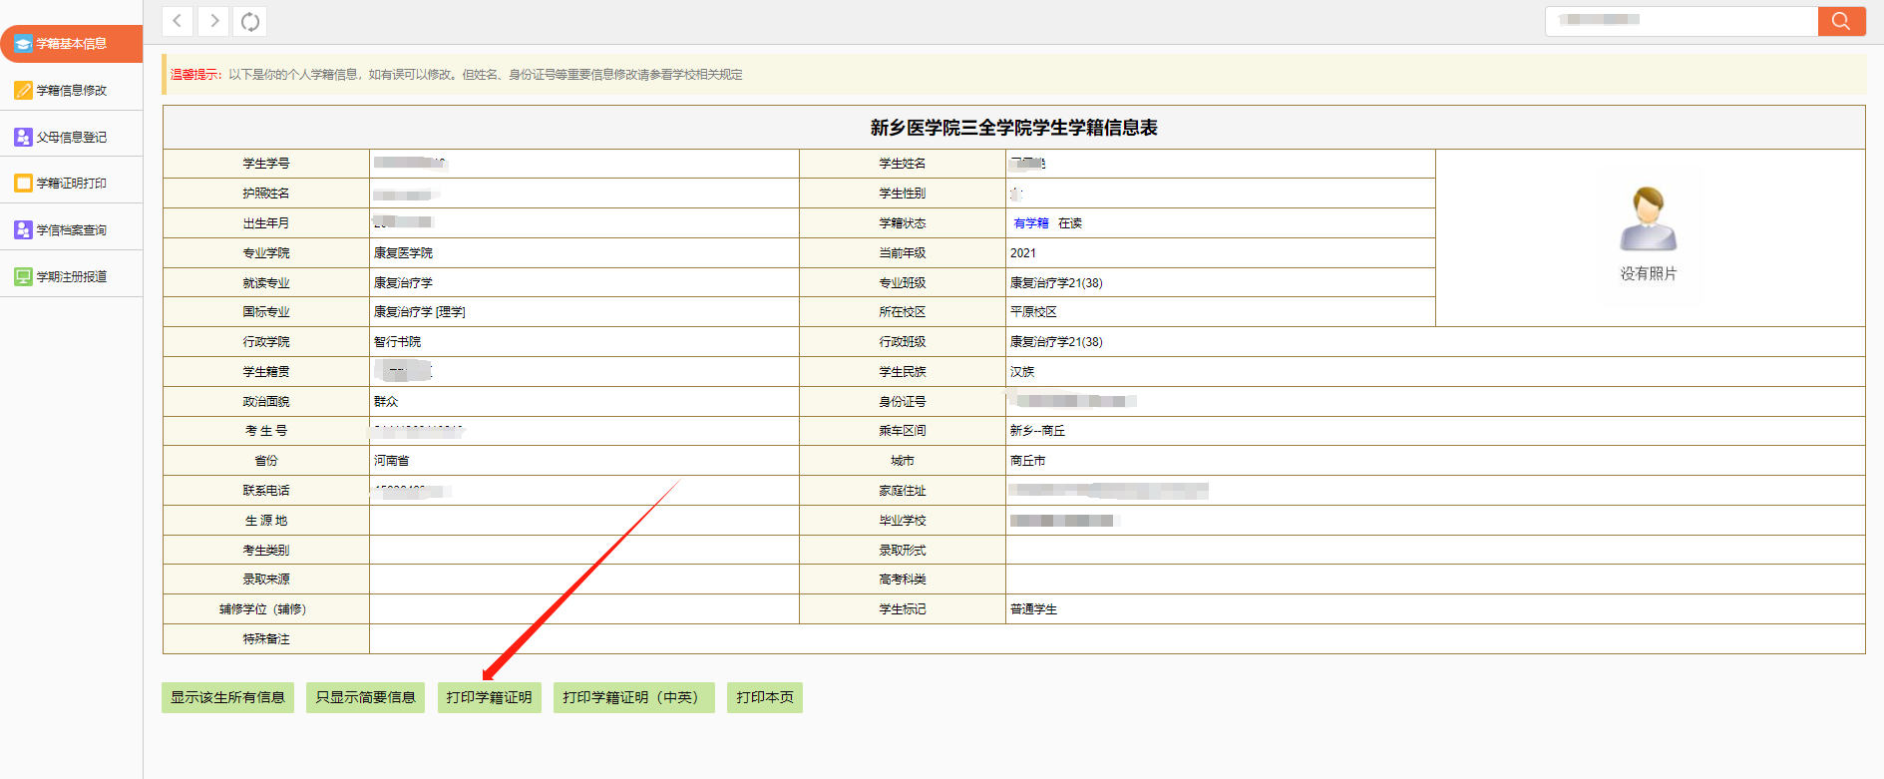

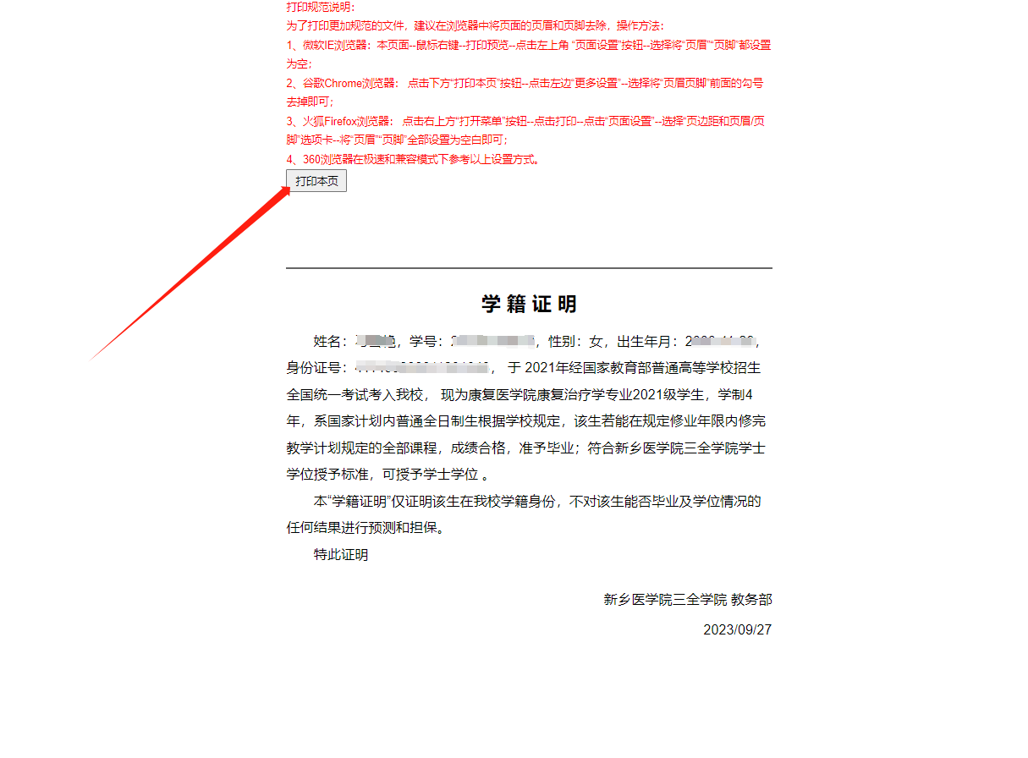

学籍证明要点击打印按钮，进行打印，不要截图进行打印（截图打印出来的不进行盖章）。打印好后到教务部进行盖章。